Министерство науки и высшего образования Российской Федерации  
Пензенский государственный университет  
Кафедра вычислительная техника

**ОТЧËТ**  
по лабораторной работе №2  
по дисциплине: «Оценка времени выполнения программ»

Выполнили студенты группы 22ВВВ2:  
Демин М. С.

Сергунов М.Р.

Приняли:  
Акифьев И. В.

Митрохин М. А.

Пенза 2023

**Название**

Оценка времени выполнения программ

**Цель работы**

Вспомнить основные моменты при работе с простыми структурами данных

**Лабораторное задание**

Задание 1:

1. Вычислить порядок сложности программы (О-символику).
2. Оценить время выполнения программы и кода, выполняющего перемножение матриц, используя функции библиотеки time.h для матриц размерами от 100, 200, 400, 1000, 2000, 4000, 10000.
3. Построить график зависимости времени выполнения программы от размера матриц и сравнить полученный результат с теоретической оценкой.

Задание 2:

1. Оценить время работы каждого из реализованных алгоритмов на случайном наборе значений массива.
2. Оценить время работы каждого из реализованных алгоритмов на массиве, представляющем собой возрастающую последовательность чисел.
3. Оценить время работы каждого из реализованных алгоритмов на массиве, представляющем собой убывающую последовательность чисел.
4. Оценить время работы каждого из реализованных алгоритмов на массиве, одна половина которого представляет собой возрастающую последовательность чисел, а вторая, – убывающую.
5. Оценить время работы стандартной функции qsort, реализующей алгоритм быстрой сортировки на выше указанных наборах данных.

**Листинг**

**Задание 1:**

Порядок сложности программы:

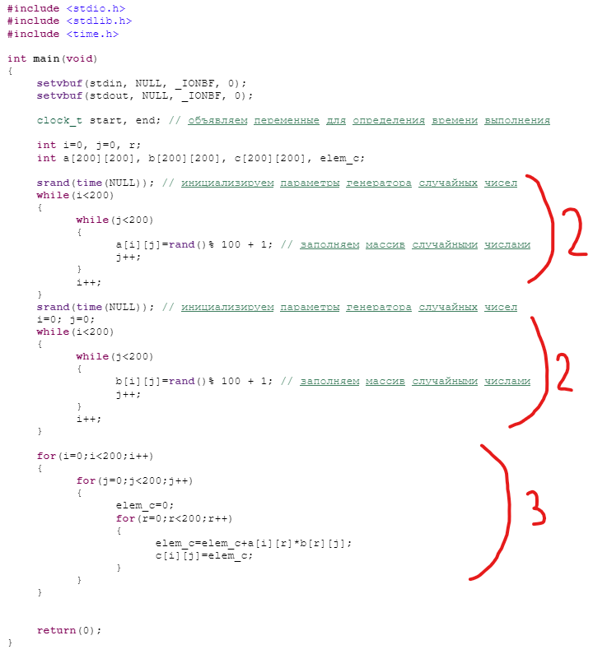

Порядок сложности программы равен n^3

Оценка время выполнения алгоритма для перемножения матриц:

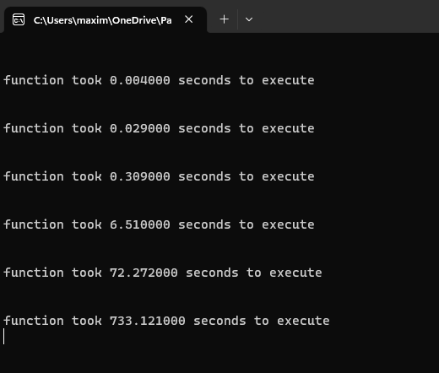

100х100 – 0.004 сек

200х200 – 0.029 сек

400х400 – 0.309 сек

1000х1000 – 6.51 сек

2000х2000 – 72.272 сек

4000х4000 – 733.121 сек

10000х10000 – н\д

График зависимости времени выполнения программы от размера матриц:

**Задание 2:**

1. Оценить время работы каждого из реализованных алгоритмов на случайном наборе значений массива

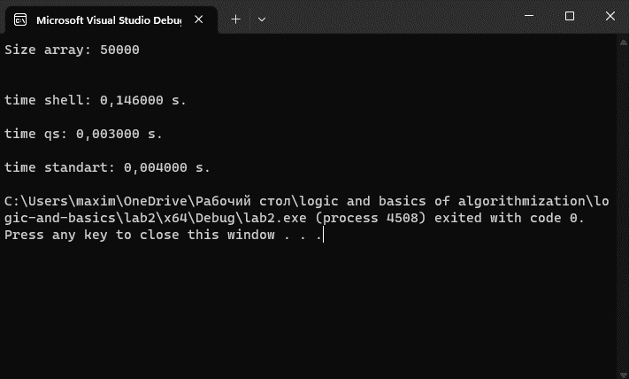

1. Оценить время работы каждого из реализованных алгоритмов на массиве, представляющем собой возрастающую последовательность чисел.

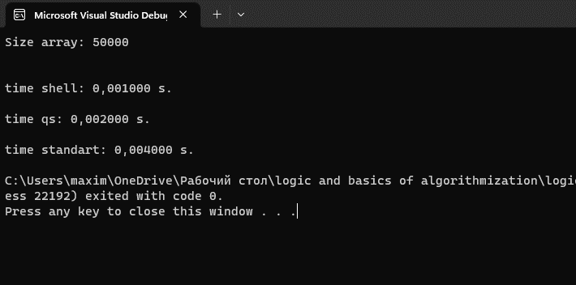

1. Оценить время работы каждого из реализованных алгоритмов на массиве, представляющем собой убывающую последовательность чисел.

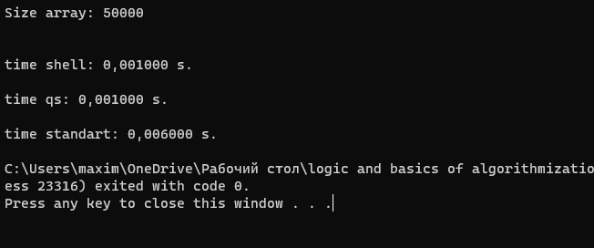

1. Оценить время работы каждого из реализованных алгоритмов на массиве, одна половина которого представляет собой возрастающую последовательность чисел, а вторая, – убывающую.

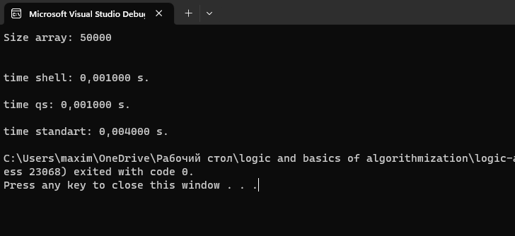

1. Оценить время работы стандартной функции qsort, реализующей алгоритм быстрой сортировки на выше указанных наборах данных.

на случайном наборе: 0.004 сек

возрастающая последовательность чисел: 0.004 сек

убывающая последовательность числе: 0.006 сек

половина возрастает половина убывает: 0.004 сек

**Вывод**

Вспомнил основные моменты при работе с простыми структурами данных